附件1
2019年中国技能大赛——第十一届全国石油和化工行业
职业技能竞赛化工总控工决赛技术方案

竞赛包括理论知识、化工生产仿真操作、HSE受限空间及高空作业和精馏操作四个项目，理论知识、化工生产仿真操作为个人项目，由选手个人独立完成；HSE受限空间作业及高空作业和精馏操作为团队项目，团队配合完成。个人总分计算方法为：理论知识占25%，化工生产仿真操作占25%，HSE受限空间及高空作业占10%，精馏操作占40％。团体总分计算方法为：三名选手个人总分之和。
一、理论知识
理论知识考核试题按《化工总控工》国家职业标准高级工及以上出题，满分100分，采用标准化题型，其中：单选题占40%，多选题占30%，判断题占30%。考试采用机考方式，考试时间90分钟。
二、化工生产仿真操作
选用分离设备（精馏单元、吸收解吸单元）、 传热设备（管式加热炉）、压缩设备（CO₂压缩机）、反应单元（固定床反应器、间歇釜反应器），要求选手根据操作规程在规定时间内完成相关单元冷态开车（6选4）、正常停车工况（6选2）、稳态运行及事故处理。在竞赛过程中，系统对冷态开车和正常停车工况增加若干项干扰，考查参赛选手分析问题、解决问题能力。稳态运行模拟化工生产过程中遇到异常现象的处理；事故处理工况考核生产过程中对异常生产现象的处理。
化工生产虚拟现实3D仿真软件
序号 | 类别 | 软件名称
1 | 分离单元 | 吸收/解吸单元3D虚拟现实仿真软件
2 |  | 精馏单元3D虚拟现实仿真软件
3 | 传热单元 | 管式加热炉单元3D虚拟现实仿真软件
4 | 压缩单元 | 二氧化碳压缩机单元3D虚拟现实仿真软件
5 | 反应单元 | 固定床反应器单元3D虚拟现实仿真软件
6 |  | 间歇釜反应器单元3D虚拟现实仿真软件
竞赛软件采用北京东方仿真软件技术有限公司开发的“化工生产虚拟现实3D仿真软件2019版”，竞赛时间120分钟。
三、HSE受限空间及高空作业
按照化学品生产单位特殊作业安全规范（GB30871-2014），一个队3名选手互相配合完成在受限空间和高空的给定工作任务。竞赛时间20分钟。装置图如下：

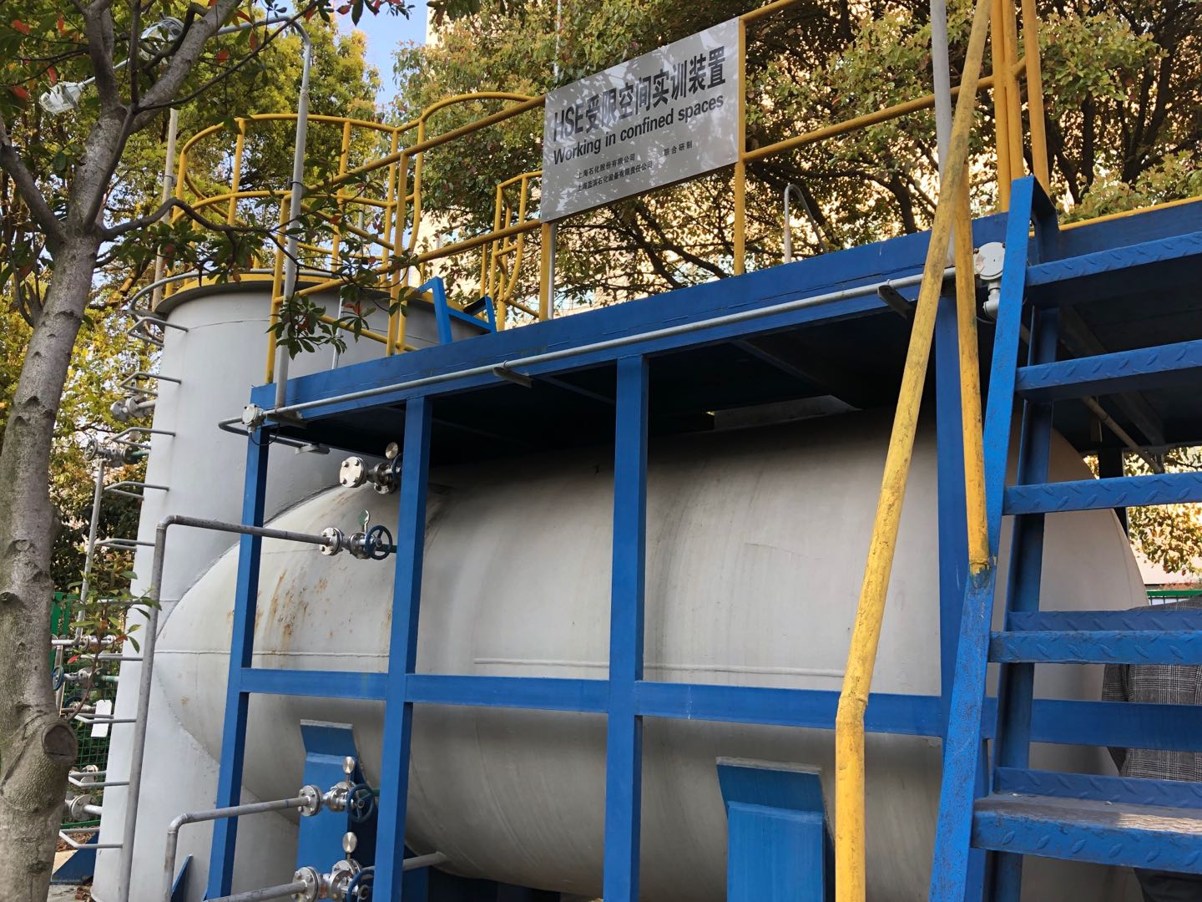
- 精馏操作
要求选手根据规程进行操作，包括开车前准备、全回流、生产运行、停车，采用浙江中控科教仪器有限公司生产的常减压蒸馏操作装置，工作介质采用乙醇-水溶液。竞赛操作时间为90分钟。
五、参考资料
1、《化工总控工》国家职业标准；
2、《国家职业技能鉴定化工行业题库试题选编 化工总控工（高级工）》，《国家职业技能鉴定化工行业题库试题选编 化工总控工（技师、高级技师）》化学工业职业技能鉴定指导中心编；
3、化学品生产单位特殊作业安全规范（GB30871-2014）；
4、竞赛软件采用北京东方仿真软件技术有限公司开发的“化工生产虚拟现实3D仿真软件2019版”。联系人：李清霜，电话：13051133406，liqingshuang@besct.com。

